Im Sternzeichen des Erfolgs: Deutsche Manager sind Widder.
databyte GmbH untersucht Sternzeichen deutscher Führungskräfte: Widder sind auf Erfolgskurs, Schützen am seltensten vertreten.
Lübeck, April 2012. Deutsche Unternehmen liegen am häufigsten in der Hand von Widdern. Das bestätigt eine repräsentative Studie der databyte GmbH, die die Geburtsinformationen von rund 1.150.000 Führungskräften beleuchtet und ausgewertet hat. Auffällig zeigt sich dabei eine Häufung bei den im Frühjahr geborenen Männern und Frauen: Wer im April, Mai oder Juni Geburtstag feiert, dem scheinen Managerqualitäten in die Wiege gelegt worden zu sein. Als Mitarbeiter mit einer überdurchschnittlich ausgeprägten Führungsstärke identifizieren die Lübecker Datenexperten demzufolge Menschen der Sternzeichen Widder, Stier und Zwilling.
Männer und Frauen astrologisch ähnlich
Ganz anders sieht es bei den Herbst- und Winter-Menschen aus: Skorpion, Schütze und Steinbock findet databyte seltener in den Führungsetagen deutscher Unternehmen. Im direkten Vergleich zu den Widdern gibt es gut 20% weniger Schützen. Dies ist kein geschlechterspezifisches Phänomen, denn interessanterweise ähneln sich die Zahlen für weibliche und männliche Führungskräfte. Beide Geschlechter bestätigen das Frühjahrshoch sowie das Herbsttief . So leiten derzeit 19.551 weibliche Widder deutsche Firmen und lediglich 15.789 weibliche Schützen. Bei den Männern stehen 86.186 Widder 69.643 Schützen gegenüber. Die Aussage bleibt die gleiche: Wer im Frühjahr geboren wird, hat erhöhte Chancen auf eine spätere Führungsposition in Deutschland.
Frühlingsfrische Führung
Helen Fritsch, Leiterin des staatlich zugelassenen Ausbildungszentrums des Deutschen Astrologen Verbandes Hamburg und Betreiberin von www.astropraxis.de und http://www.astrologie-ausbildung.eu, gibt zu bedenken, dass das Sternzeichen allein den beruflichen Erfolg nicht bestimmt. Die DAV-geprüfte Astrologin stellt dafür das gesamte Horoskop mit den vollständigen Angaben zur Geburt eines Menschen; das bedeutet Geburtsdatum, Uhrzeit und Ort. „Von der databyte-Studie abgeleitet ließe sich am Bild des Frühlings anknüpfen, das symbolisch sicherlich über mehr Initialkraft verfügt als das des Herbstes. Das ist hervorragend für mich, denn ich selbst bin Zwilling“, erklärt die gebürtige Französin schmunzelnd. „Doch auf den Lorbeeren des Widder- und Zwilling-Sternzeichens kann sich niemand ausruhen – entscheidender sind letztendlich Eigeninitiative und Engagement.“
Untersucht wurden 1.171.507 Führungskräfte (Geschäftsführer, Vorstände, Inhaber etc.) aus 1.141.207 handelsregisterlich eingetragenen Unternehmen. Die Zahlen basieren auf der databyte business engine, einer Online-Wirtschaftsdatenbank, die insgesamt über 50 Millionen Detailinformationen über deutsche Unternehmen und deren Führungskräfte umfasst.

Über databyte
Die databyte GmbH ist Anbieter einer innovativen Online-Applikation und verfügt mit über 50 Millionen Einzelinformationen über eine der umfangreichsten Datenbanken für Wirtschaftsinformationen.
Unter www.databyte.de werden in einem Informationssystem Bonitätsauskünfte, Handelsregisterinformationen, Firmenprofile und Gewerbedaten tagesaktuell veröffentlicht. Die Produkte und Leistungen von databyte bieten eine hohe Markttransparenz und werden genutzt für Unternehmensrecherchen, Kundenstamm-Monitoring, Forderungsmanagement und Neukundengewinnung. Im Rahmen der Datenverarbeitung legt databyte besonderen Wert auf die Einhaltung der Anforderungen des Bundesdatenschutzgesetzes. Die selektierbaren Informationen sind ausschließlich für Gewerbetreibende abrufbar und bedürfen einer vorausgegangenen verifizierten Anmeldung. Weiterführende Informationen liefert www.databyte.de

Zahlen und Fakten
Abbildung 1: Analyse der Sternzeichen von Führungskräften deutscher Unternehmen
Geschlechterspezifische Ergebnisse sowie Gesamtheit

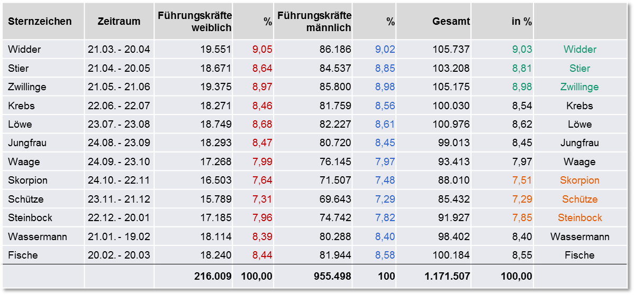

Beispiele
Yvonne Saskia Bauer (Kommanditistin Heinrich Bauer Verlag KG): 29.03.1977, Sternzeichen Widder
Liz Mohn (Aufsichtsratsmitglied Bertelsmann AG): 21.06.1941, Sternzeichen Zwilling
Ursula Piëch (Aufsichtsratsmitglied Volkswagen AG): 19.05.1956, Sternzeichen Stier
Irene Rosenfeld (Vorstandsvorsitzende Kraft Foods): 03.05.1953, Sternzeichen Stier
Ferdinand Karl Piëch (Aufsichtsratsvorsitzender Volkswagen AG): 17.04.1937, Sternzeichen Widder
Horst Stefan Jütte (Vorstandsvorsitzender Deutsche Postbank AG): 21.04.1946, Sternzeichen Widder
Claus-Dietrich Lahrs (Vorstandsvorsitzender Hugo Boss AG): 07.06.1963, Sternzeichen Zwilling

Abbildung 2: Sternzeichen der Führungskräfte deutscher Unternehmen
Gesamtheit aller weiblichen und männlichen Führungskräfte in %
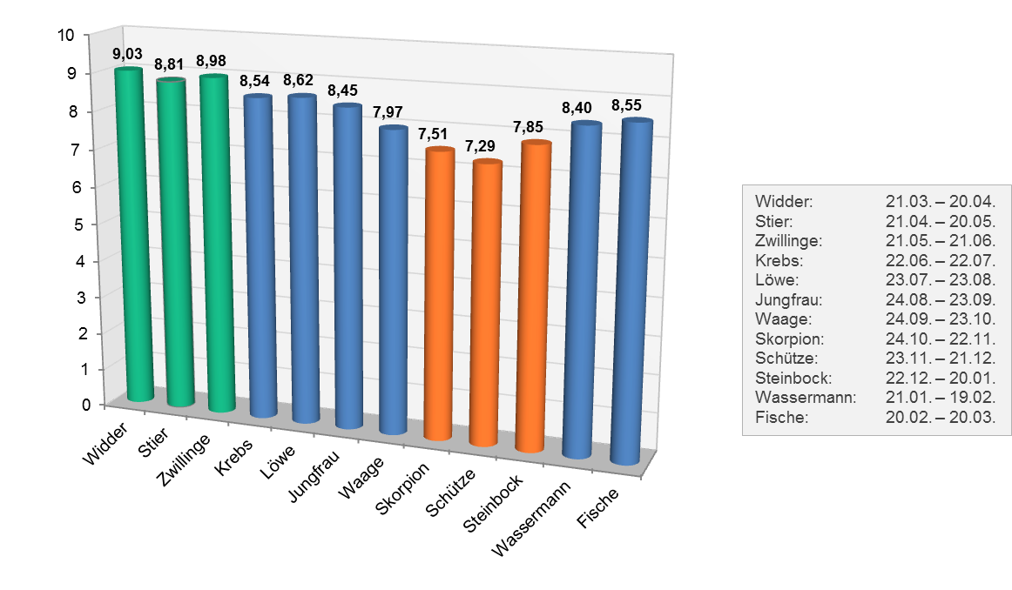

Abbildung 3: Analyse der Sternzeichen von Führungskräften deutscher Unternehmen
Gesamtergebnis sowie jeweilige Abweichungen vom Durchschnitt in %

